23hw screenshots
  - Получите все категории.
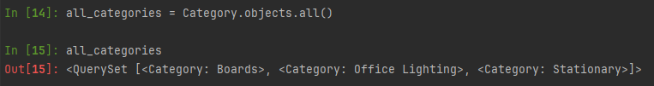
  - Получите все продукты.
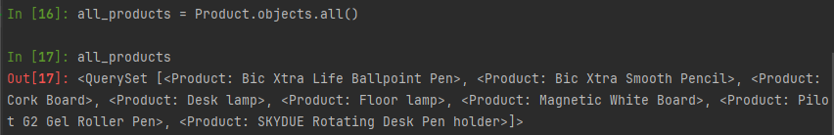
  - Найдите все продукты в определенной категории.
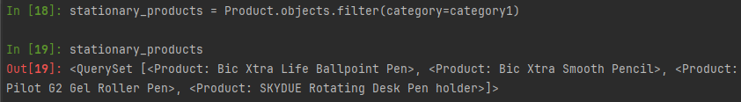
  - Обновите цену для определенного продукта.
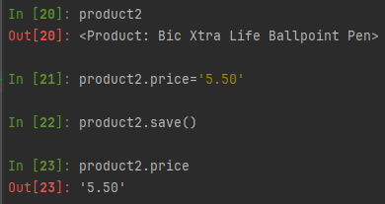
  - Удалите продукт.
